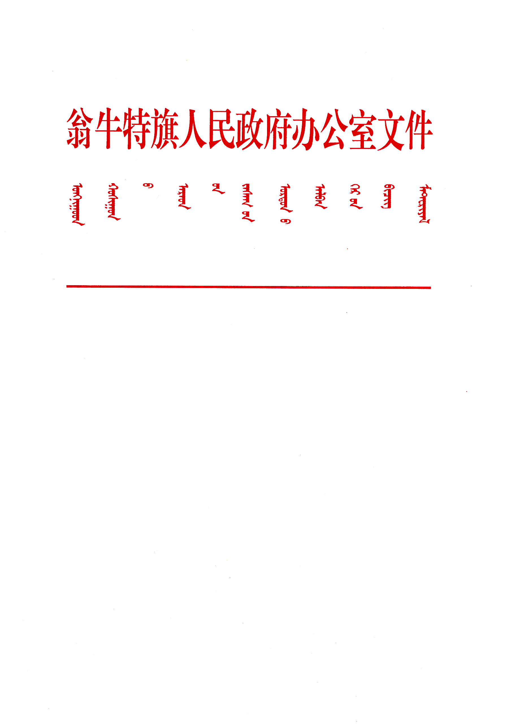

翁政办发〔2023〕17号

翁牛特旗人民政府办公室
关于印发《翁牛特旗安全生产举报
奖励办法》的通知

各苏木乡镇街道人民政府（管理办）、大兴农场，各有关单位：
《翁牛特旗安全生产举报奖励办法》已于4月7日经旗政府2023年第4次常务会议审议通过，现印发给你们，请严格按照要求，认真抓好工作落实。

翁牛特旗人民政府办公室
2023年4月10日

翁牛特旗安全生产举报奖励办法

第一条 为加强安全生产领域的社会监督，鼓励举报安全生产重大事故隐患和安全生产违法行为，及时发现并排除安全生产重大事故隐患，制止和惩处安全生产违法行为，根据相关法律法规和政策文件，结合我旗实际，制定本办法。
第二条 本办法适用于我旗所有行业领域安全生产重大事故隐患和安全生产违法行为的举报奖励。
第三条 任何单位、组织和个人（以下统称举报人）均有权向旗级人民政府应急管理部门及其他负有安全生产监督管理职责的部门（以下统称负有安全生产监管职责的部门）举报安全生产重大事故隐患和安全生产违法行为。
第四条 负有安全生产监管职责的部门开展安全生产举报奖励工作，应当遵循“合法举报、适当奖励、属地管理、分级负责”和“谁核查、谁处理、谁奖励”的原则。
第五条 本办法所称安全生产重大事故隐患，是指危害和整改难度较大，应当全部或局部停产停业，并经过一定时间整改治理方能排除的隐患，或者因外部因素影响致使生产经营单位自身难以排除的隐患。
安全生产重大事故隐患的判定，按照国家有关部门制定并向社会公布的判定标准认定。
第六条 本办法所称安全生产违法行为，按照有关规定进行认定，重点包括以下情形和行为：
（一）没有获得有关安全生产许可证或证照不全、证照过期从事生产经营、建设活动的；
（二）未依法取得批准或者验收合格，擅自从事生产经营、建设活动的；
（三）关闭取缔后又擅自从事生产经营、建设活动的；
（四）停产整顿、整合技改未经验收擅自组织生产和违反建设项目安全设施“三同时”规定的；
（五）超层越界开采矿产资源的；
（六）未按国家有关规定对危险物品进行管理或者使用国家明令淘汰、禁止的危及生产安全的工艺、设备的；
（七）承担安全评价、认证、检测、检验工作的机构出具虚假证明的；
（八）生产安全事故瞒报、谎报，以及安全生产重大事故隐患隐瞒不报或者不按规定期限予以整治，或者生产经营单位主要负责人在发生伤亡事故后逃匿的；
（九）法律、法规、国家标准或者行业标准规定的其他安全生产违法行为。
第七条 旗级负有安全生产监管职责的部门应当建立健全安全生产举报管理制度，明确受理、核查、处理、交办、移送、反馈、统计等程序和规定，确定本部门的安全生产举报受理机构，向社会公开举报电话、通信地址、邮政编码、电子邮箱、传真电话、网站等举报方式，并向同级应急管理部门报备。
第八条 举报人可通过安全生产举报投诉特服电话“12350”和其他负有安全生产监管职责的部门设立的举报电话，或者以书信、传真、面谈、网上举报等方式举报安全生产重大事故隐患和安全生产违法行为。举报事项应当有明确的被举报对象、被举报对象的详细地址和举报的具体事实。
第九条 对安全生产举报事项的受理及核查处理，按照下列规定办理：
（一）旗级负有安全生产监管职责的部门按照安全生产工作职责分工，负责受理辖区内本部门职责范围内的举报事项。对无明确的被举报对象或者无具体事实的举报，不予受理。已受理且正在核查处理的举报事项，或已核查处理完毕并向举报人反馈过核查处理情况的举报事项，单一举报人重复举报的，不予受理。
（二）举报事项不属于本部门受理范围的，接到举报的负有安全生产监管职责的部门应当告知举报人向有处理权的部门举报，或将举报材料移送有处理权的部门，并采取适当方式告知举报人。
（三）旗级负有安全生产监管职责的部门对于受理的举报事项可以直接核查处理，也可交由属地相应负有安全生产监管职责的部门核查处理。属地安全生产监管职责的部门负责核查处理本部门受理的举报事项。
（四）负有安全生产监管职责的部门要按照“谁核查、谁处理、谁反馈”的原则，及时核查处理举报事项，自受理之日起60日内办结，情况复杂的，可以适当延长核查处理时间，但延长期限不得超过30日。受核查手段限制，一个部门无法单独查清的，应及时报告旗人民政府，由其牵头组织核查。核查处理完毕后，要向举报人反馈举报事项核查处理情况。
（五）举报人同时举报多个举报事项，涉及多个负有安全生产监管职责的部门的，各部门依据各自职责分别核查处理，并及时分别向举报人反馈核查处理情况。
第十条 对举报人的奖励，按照下列规定进行：
（一）举报人举报的安全生产重大事故隐患和安全生产违法行为，属于生产经营单位、旗人民政府及负有安全生产监管职责的部门没有发现，或虽然发现但未按有关规定处理，经旗人民政府或负有安全生产监管职责的部门核查属实的，由负责核查处理举报事项的部门或牵头部门对举报人给予一次性奖励。
（二）决定予以奖励的，负责核查处理举报事项的部门应当自作出决定之日起5日内通知举报人领取奖金。举报人应当自接到奖励通知之日起60日内凭有效身份证件领取奖金。逾期未领取的，视为自动放弃。
（三）符合本条第一款规定的奖励情形，多人多次举报同一事项的，给予最先举报且符合奖励情形的实名举报人一次性奖励；多人实名联名举报同一事项的，奖金可以平均分配，由联名举报的第一署名人或者第一署名人书面委托的其他署名人领取一次性奖励。
（四）旗级负有安全生产监管职责的部门在拟对举报人实施奖励时，应当与市级负有安全生产监管职责的部门进行沟通，避免出现重复奖励和奖励不当的情形。
第十一条 具有下列情形之一的，不在奖励之列；
（一）举报人所举报的事项经县级以上人民政府或负有安全生产监管职责的部门核查不属实的；
（二）具有安全生产管理、监管职责的工作人员进行举报或其授意他人进行举报的；
（三）安全生产专家为负有安全生产监管职责的部门或生产经营单位提供安全生产专家服务，在对生产经营单位检查时发现安全生产重大事故隐患和安全生产违法行为不予指出，事后进行举报或授意他人举报的；
（四）举报人匿名举报的；
（五）多人多次对同一事项进行举报，无法查实谁是最先实名举报人的；
（六）举报人举报的事项属于人民政府及负有安全生产监管职责的部门已经发现，并已按照有关规定核查处理完毕或正在按照有关规定进行核查处理的；
（七）举报人明确提出不接受奖励的；
（八）其他不符合法律法规、规章规定的奖励情形。
第十二条 奖励按照下列标准执行：
（一）对举报安全生产重大事故隐患和安全生产违法生产经营建设行为的，奖励金额按照行政处罚金额的15%计算，最低奖励人民币3000元，最高奖励不超过人民币30万元。
（二）对举报瞒报、谎报事故的，按照最终确认的事故等级和查实举报的瞒报谎报死亡人数给予奖励。其中：一般事故按每查实瞒报谎报1人奖励人民币3万元计算；较大事故按每查实瞒报谎报1人奖励人民币4万元计算；重大事故按每查实瞒报谎报1人奖励人民币5万元计算；特别重大事故按每查实瞒报谎报1人奖励人民币6万元计算。最高奖励不超过人民币30万元。
第十三条 奖励资金纳入旗级财政预算，通过现有资金渠道安排，并接受审计、监察等部门的监督。
第十四条 举报人应当对举报内容的真实性负责。借举报之名捏造事实，诬告、陷害被举报的单位或个人的，或捏造虚假材料骗取奖励资金的，以及以举报为名干扰有关单位或个人正常工作的，依法承担相应法律责任。
第十五条 对举报人的姓名（名称）、工作单位、住（地）址及通讯联系方式，负有安全生产监管职责的部门应当予以保密。被举报的单位或个人对举报人进行打击报复的，依法承担相应法律责任。
第十六条 生产经营单位从业人员或负有安全生产监管职责的部门在生产经营单位中选取的信息员举报安全生产重大事故隐患和非法违法行为的，按照有关规定执行。符合本办法规定的奖励情形的，按照规定进行奖励。
第十七条 本办法如有与有关法律、法规不一致的，按有关法律、法规执行。国家、自治区、赤峰市有关部门对有关行业领域安全生产举报奖励另有具体规定的，从其规定。本办法未尽事宜，按照国家、自治区、赤峰市有关规定执行。
第十八条 本办法由翁牛特旗应急管理局负责解释。
第十九条 本办法自印发之日起施行。

翁牛特旗人民政府办公室 2023年4月10日印发

